Temat: Triduum Paschalne
Triduum Paschalne czyli trzy dni poprzedzające Zmartwychwstanie. Wielki Czwartek, Wielki Piątek, Wieka Sobota.
Proszę narysować krzyż, lub pokolorować załączony krzyż - symbol Wielkiego Piątku.
Krzyż jest znakiem naszej wiary. Pan Jezus na krzyżu pokonał śmierć i otworzył dla nas bramę do nieba.
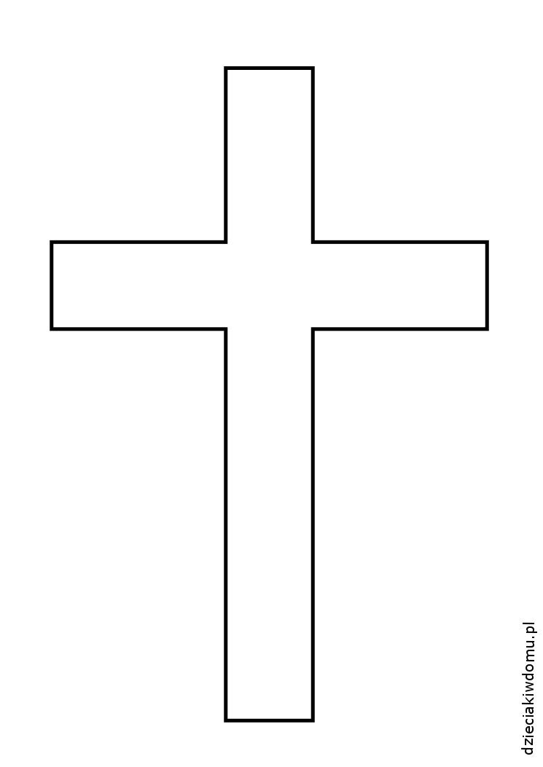

Jezus Chrystus umarł na krzyżu w piątek. Trzeciego dnia, w niedzielę- zmartwychwstał. Dla chrześcijan jest to bardzo radosne wydarzenie, ponieważ oznacza to, że Jezus pokonał śmierć i otworzył nam bramę nieba. Każda Niedziela przypomina nam o tym radosnym wydarzeniu.
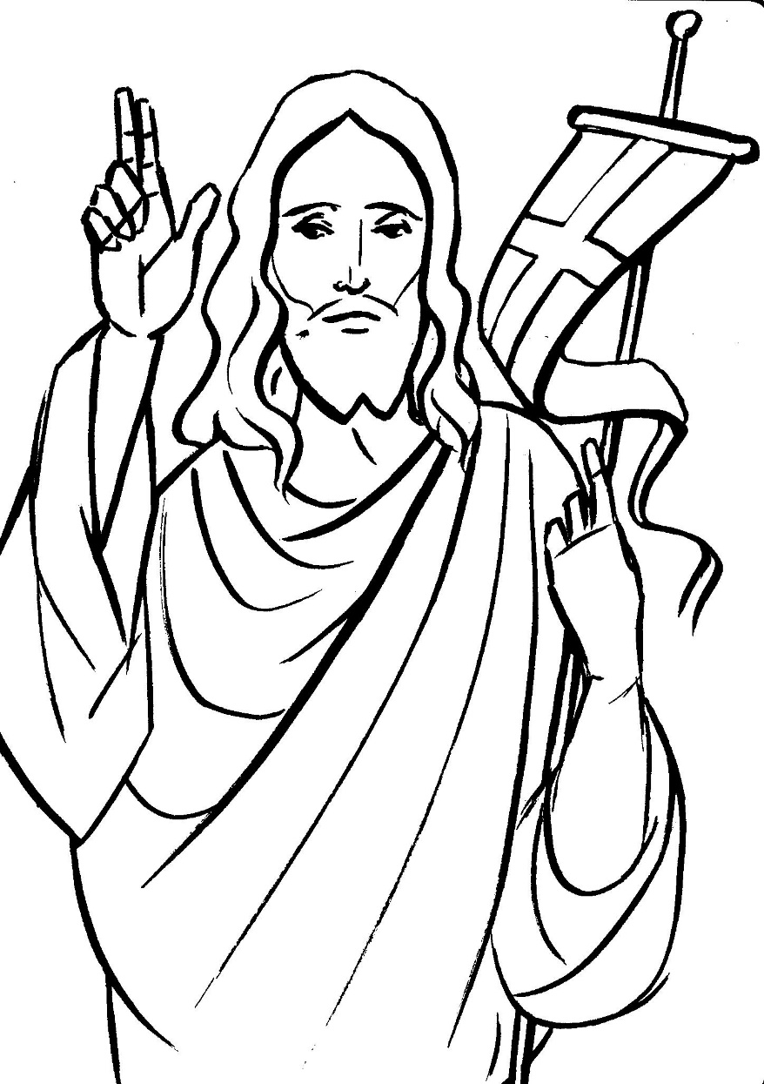

Przygotowując się do Świąt Zmartwychwstania szykujemy wiele ozdób. Robimy wydmuszki z jajek, pisanki, kraszanki, zajączki wielkanocne. Sadzimy owies wielkanocny, lub rzeżuchę. W Wielką Sobotę idziemy z koszyczkiem do kościoła święcić pokarmy. Do koszyka wkładamy wędlinę- symbol dobrobytu, jajka – symbol życia, sól- która chroni od zepsucia, chleb- symbol Chrystusa. baranka z masła – symbol Baranka Bożego.
Jakie Ty znasz tradycje wielkanocne?
Postaraj się samodzielnie wymienić rodzicom kilka z nich.
Temat: Poznajemy wybrane części liturgii słowa – czytania.
1.Podczas Mszy Świętej kilkakrotnie czytanie jest Pismo Święte, a następnie ksiądz wygłasza homilię, w której objaśnia przeczytane słowa. Tę część mszy nazywamy liturgią słowa
2. Jedną z części Mszy Świętej jest śpiew psalmu.
Przypomnij sobie, czym jest psalm odsłuchując Psalm na Zmartwychwstanie
https://www.youtube.com/watch?v=FNS5onFQOu0

Temat: Odpowiadamy Bogu na Jego słowo

Przypomnij sobie Wyznanie wiary odsłuchując nagranie
https://www.youtube.com/watch?v=wcDaiDAGKA0

W modlitwie powszechnej prosimy Pana Boga o wysłuchanie naszych próśb. Prosimy o zdrowie dla najbliższych i dla nas, o życie wieczne dla zmarłych, o pomoc w różnych potrzebach. O co chciałbyś poprosić Jezusa? Jeśli chcesz, narysuj swoją prośbę.

